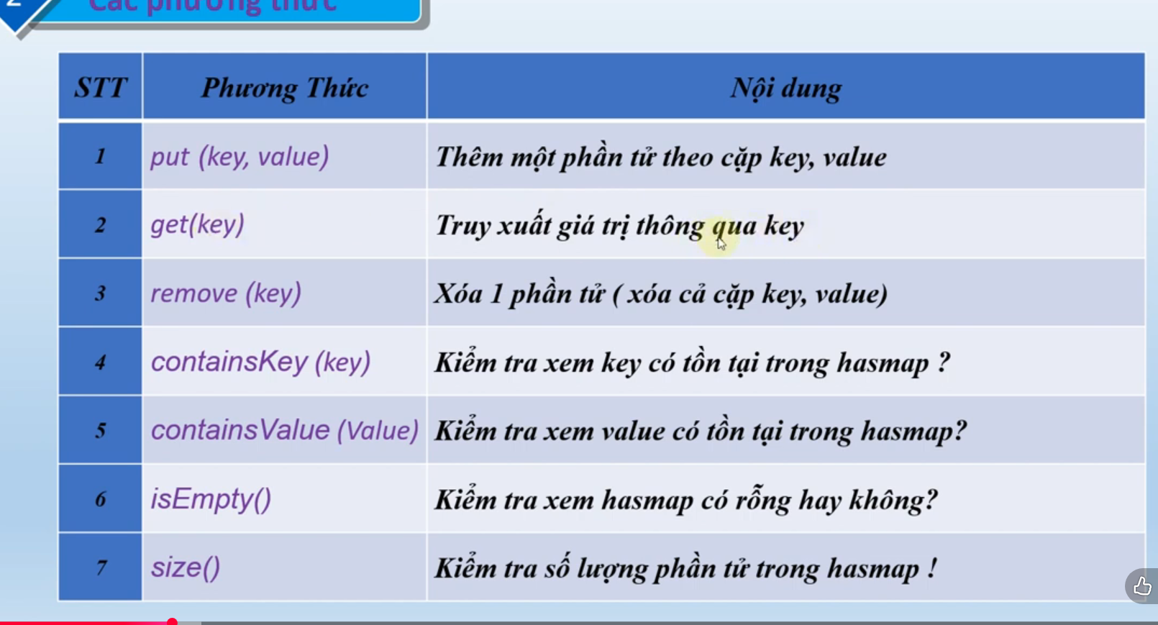
Keyset là lây all key nha
Get là laays giá trị value nha

